Последовательность действий:

ШК пользователя
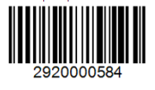
1. Выбрать меню "Отгрузка"
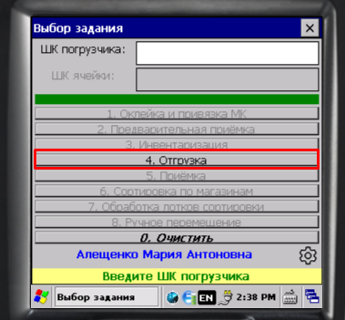
2. Выбрать меню "Закрытие паллет"
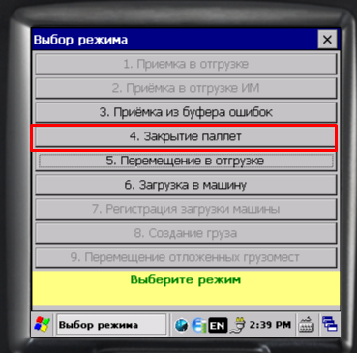
3.Ввести штрих-код паллеты: 30001979466.
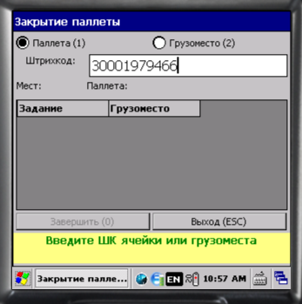
4. Ввести штрих-код грузоместа: 69929204.
5. Ввести штрих-код паллеты: 30001979466.
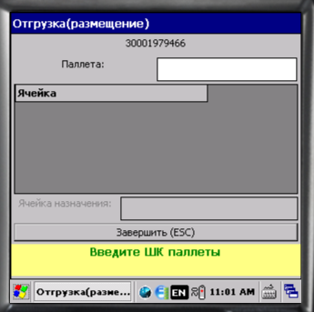
6. Ввести штрих-код ячейки назначения: 1D01-039-2.
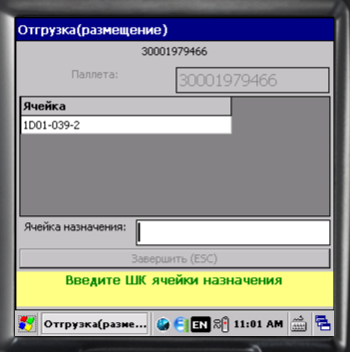
7. Паллета размещена
